2019秋数值分析与算法

综合作业1

班级：自73

姓名：陈昱宏

学号：2017011507

一、任务需求：

（一）必做：

必做任务分为两个部分，一个部分是对图像进行变形，另一部分是对变形后的图像进行插值；根据作业要求，设计了旋转扭曲的变形函数和凹凸畸变的变形函数，分别实现最近邻插值、双线性插值和双三次插值三种不同的插值方案。

（二）选做：

选做任务要求实现TPS网格变换，将图像中的人脸进行变换，这里由于没有要求实验的插值方式，我选用最近邻和双线性作为实验的插值方案。

二、方案基本原理：

（一）必做任务——变形函数环节：

1.旋转扭曲：

 参考作业说明的ppt，假设新图像的坐标为，对应原图像的坐标为，新图像坐标距离中心点的距离为，最大旋转角度为，扭曲半径。

根据上面的假设，点的旋转角度，再利用坐标旋转的公式可以得到。

2.凸畸变：

凸畸变相当于将图像先对指定半径的球表面作垂直投影到球面上，再将球面上的图像展开形成新图像。

从前面的推导方式，假设球面半径为，新图像的坐标为，对应原图像的坐标为，新图像坐标距离中心点的距离为，我们有，除此之外，应该还需要乘上一个缩放倍数，经过实际尝试，将缩放倍数取为，所以变换公式改写成。

3.凹畸变：

凹畸变其实就是凸畸变的反变换，因此我们有。

（二）必做任务——插值环节：

1.最近邻插值(Nearest)：

原理就是将变换得到的，找到其最接近的整数值，即可得到插值点的坐标。

2.双线性插值(Bilinear)：

对于一点，我们先将其分解为整数部分和小数部分，即，一维的线性插值，我们需要两个点来决定直线，双线性代表需要x方向两个点和y方向两个点，总共需要4个点，所以我们有如下公式：

根据上述公式即可得到双线性插值的结果。

3.双三次插值：

对于一点，我们先将其分解为整数部分和小数部分，即，单一方向的三次样条插值需要四个插值节点，扩展成二维的就需要个插值节点，我们定义函数：

对于双三次插值，我们有以下插值公式：

根据上述公式，我们可以得到双三次插值的算法。

（三）选做——TPS变换：

假定控制点（想变换的图片上的关键点），目标点（原图上的关键点），定义以下函数和矩阵：

根据上面定义的矩阵，我们需要求解以下的线性方程组：

得到的解作为系数代入以下方程，即可得到变换的映射函数：

（四）选做——插值环节：

此部分的插值和必做是一样的，此处就不再赘述。

三、实验结果和误差分析：

（一）实验结果：

1.必做——旋转扭曲：

这个部分我采用右旋0.942作示范：

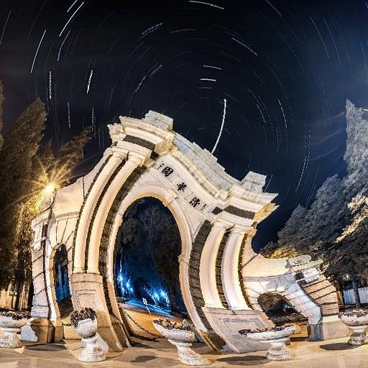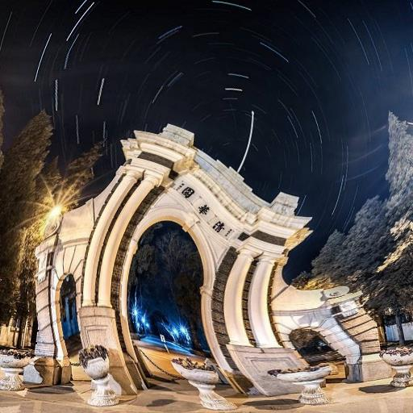

上方三图从左至右分别为最近邻、双线性和双三次插值。

2.必做——凸畸变：

这部分的球体半径我选择362作示范。

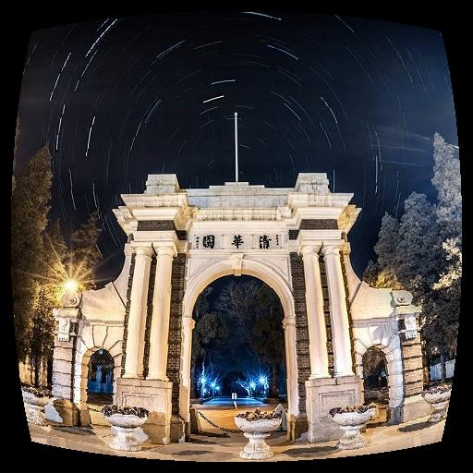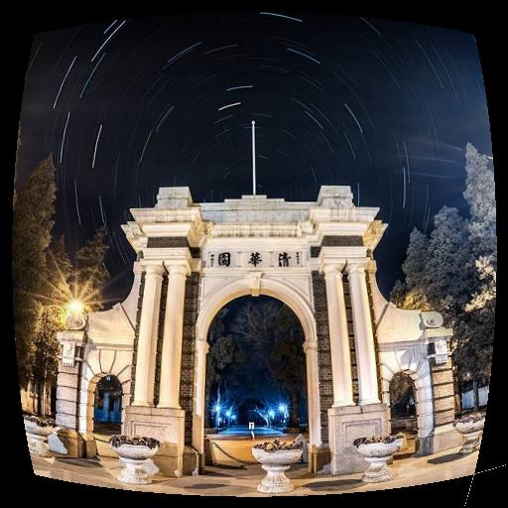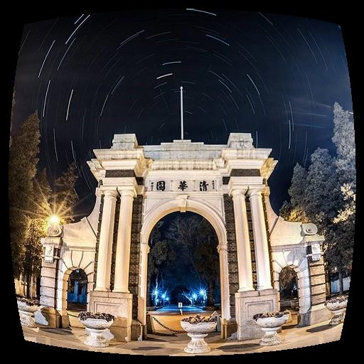

上方三图从左至右分别为最近邻、双线性和双三次插值。

3.必做——凹畸变：

这部分的球体半径我选择362作示范。

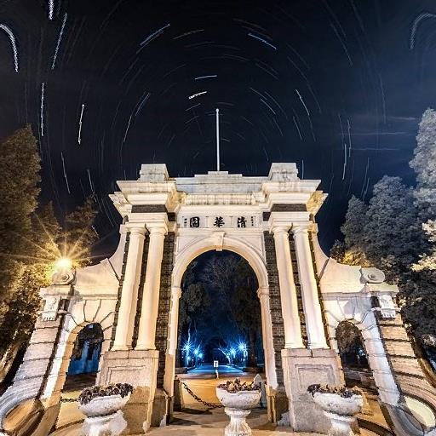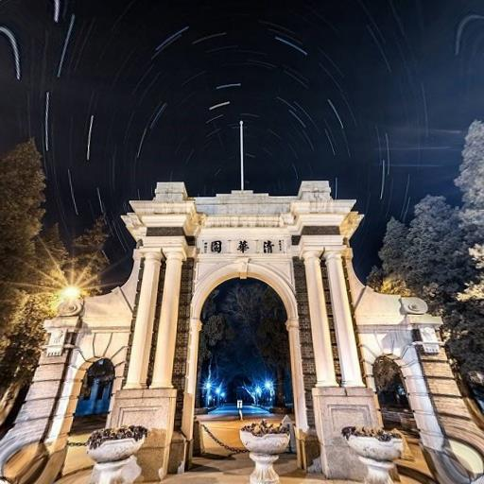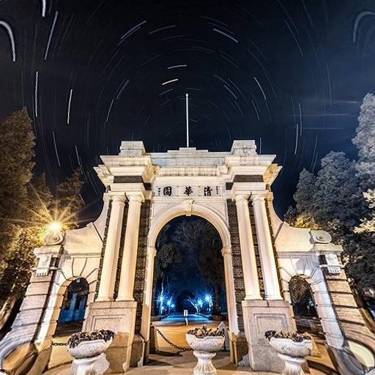

上方三图从左至右分别为最近邻、双线性和双三次插值。

4.选做——TPS变换：

这里我使用特朗普变成小孩的脸来作示范。图片显示在下页，左边为最近邻插值，右边为双线性插值。

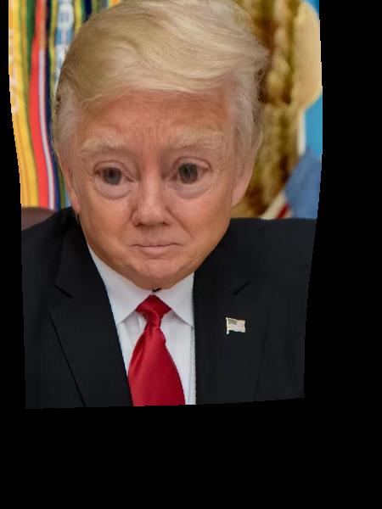

（二）误差分析：

1.数值分析：

(1)最近邻插值：

由于选择的是最接近的点作为插值的值，当在黑白边缘时，有可能会发生0被插值成255的情况，所以最近邻插值的最大误差为255。

(2)双线性插值：

二维的双线性插值可以看出两个方向的一维双线性插值，误差也就是两个一维的误差叠加。

对于一维的分段线性插值，我们有，我们有。

对于图像而言由于我们很难得到单一方向的二阶导，我们以符号来表示，记，所以我们有双线性插值的误差。

(3)双三次插值：

和双线性插值的分析一样，我们分成两个方向来计算，单一方向三次样条插值的误差有.

同样的，我们很难得到图像的四阶导数，我们以符号来表示，记，所以我们有双线性插值的误差。

2.应用分析：

这边我们以旋转扭曲来当作范例，首先我们来观察最近邻插值，在下图的红框范围可以看出，最近邻插值在图像上会有一些间断（或毛刺），而且建筑和背景的交界也有不连续的像素。



最近邻插值

再来观察双线性插值和双三次插值，这两个插值本身并没有太大的区别，造成这个原因可能是因为这两个插值算法的误差已经小于计算机本身的舍入误差，所以误差主要的决定因素取决于计算机，但是和最近邻对比，很明显在最近邻插值图像中红框部分的图像变得比较连续，且建筑与背景的交界变得比较平滑（图见下页）。



双线性插值



双三次插值

四、界面设计及使用：

本项目界面设计有三个主要界面，分别为：欢迎界面、必做界面和选做界面，各个界面功能如下：

（一）欢迎界面：

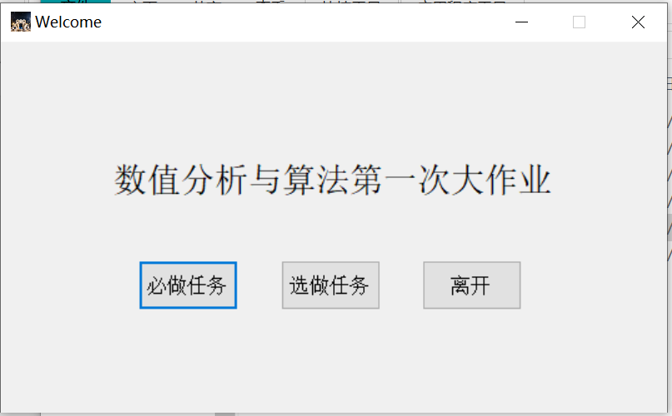

欢迎界面有必做任务、选做任务和离开三个按钮，必做任务按钮进入必做界面，选做任务按钮进入选做界面，离开按钮离开程序。

（二）必做界面：

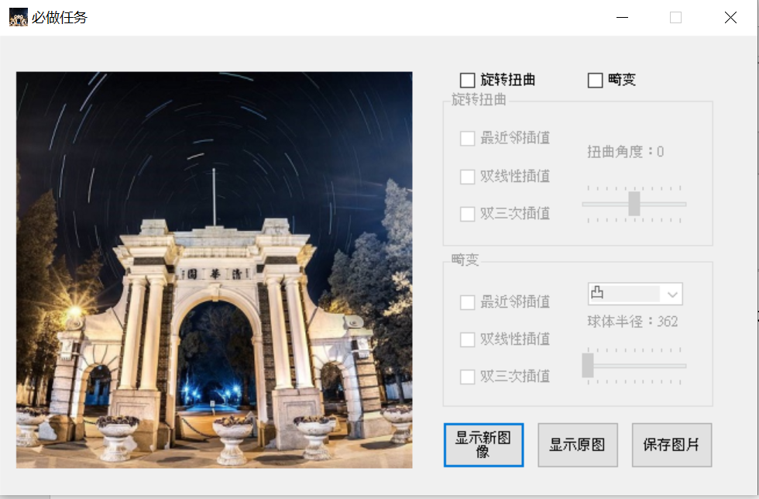

**图像显示区**

**功能参数设置区**

必做界面分为两个区块，分别为图像显示区和功能参数设置区。

功能参数设置区的最上方可以选择变形的方式，有旋转扭曲和畸变，点击对应的按钮后，相应的面板控制会变为状态，可以调整相要的参数和插值方式，畸变面板还可以选择做凸畸变或凹畸变。功能参数设置区的最下方有三个按钮，分别为显示变换的图像、显示原图和保存图像，功能对应其按钮文字所示，特别的是，保存文件按钮点击后，会出现文件资源管理器，可以让用户自己选择想要存储的路径和文件类型。

（三）选做界面：

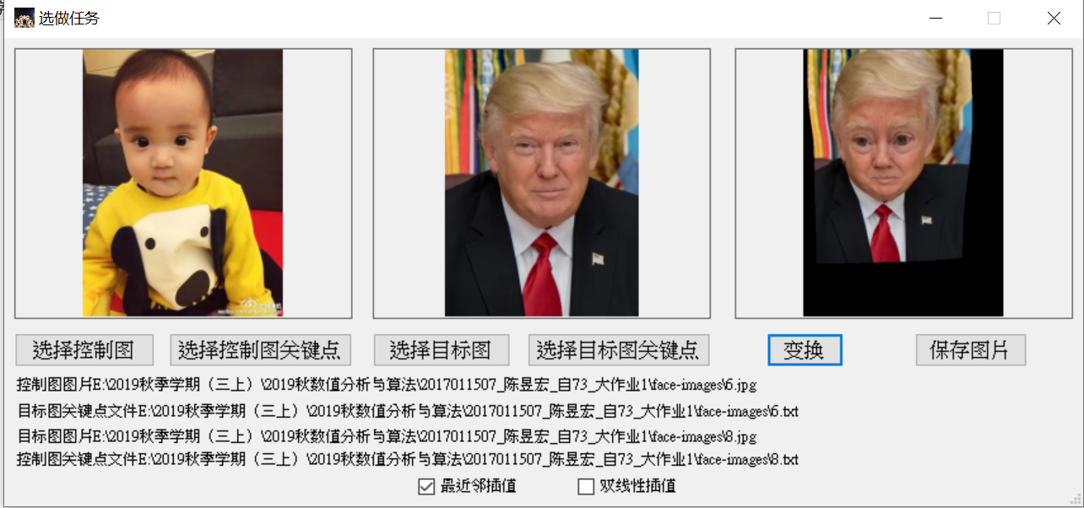

选做界面有三个图像显示区，从左至右分别显示控制图（想换成的图像）、目标图（原图）、变换结果图·。

四个选择按钮点击后可以开启文件资源管理器，从用户电脑的特定目录读取相应的文件，保存图片按钮也可以开启文件资源管理器，将变换后的图像保存在用户指定的路径。

为了方便用户检查文件是否选择错误，在界面中还将选择的路径显示出来。

最下方的是两个插值选项，如果不勾选的话，默认使用最近邻插值。

五、实验心得和收获：

本次实验将课本中学习到的插值方式，在图像处理的项目实际使用，虽然题目并没有要求设计界面，但为了效果展示和用户友好，我使用了C#来作为主要编程语言，并设计了界面。

这次的实验由于涉及到图像处理，在调试过程中比较不好观察出错误，非常感谢室友和同学的帮助，大家互相交流把可能出现bug一起讨论，这样可以更好的完成调试工作。